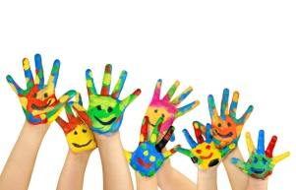

**REGISTRO ACTIVIDAD**

**NOMBRE DE LA DINÁMICA: Qué siento: Encontrar Parejas.**

**NOMBRE DOCENTE DESARROLLA LA ACTIVIDAD: Rebeca Blandón Guillén.**

**DESARROLLO**

**A cada alumno/a se le asignará una tarjeta con una emoción: por ejemplo, tristeza, alegría, miedo, alegría, sorpresa y vergüenza. A continuación, el alumno/a tendrá que expresar la emoción que le ha tocado mediante gestos y encontrar a su compañero/a que tenga la misma emoción. Una vez formado las parejas, deben expresar la emoción y el resto de los compañeros/as identificarla. Y finalmente, dicha pareja deben exponer una situación donde hayan experimentado esa emoción.**

**MATERIALES NECESARIOS**

**Tarjetas de emociones.**

**VALORACIÓN GENERAL: ELEMENTOS POSITIVOS, DIFICULTADES Y FORMAS DE MEJORA**

**La actividad se ha desarrollado de forma tranquila y con resultados positivos, los alumnos/as han identificado y expresado distintas situaciones donde han experimentado las emociones trabajadas previamente.**